Universidad Politécnica de San Luis Potosí
“ciencia, tecnología y cultura al servicio del ser humano”

Materia: Calculo de varias variables

Profesor: Christian Alejandro Mercado

Alumno:
Catillo _ Leonardo
Guevara Piedra Angel Sebastian
Orta _ Ian Daniel
Pichardo Hernández Josué Joshua
Saldaña Hernandez Pablo

Matricula del alumno: 189738

Tarea: Avance de articulo

Fecha: 13/11/26

Antecedentes

Tecnología de Celdas PERC
Introduccion
La tecnología PERC (Passivated Emitter and Rear Cell, Celda de Emisor y Parte Posterior Pasivada) es una evolución de la arquitectura tradicional de silicio cristalino con campo de superficie posterior de aluminio (Al-BSF). Su principal innovación consiste en añadir una capa dieléctrica en la cara posterior de la celda, que cumple dos funciones: reflejar la luz infrarroja no absorbida de vuelta al silicio y reducir la recombinación de portadores de carga en la superficie trasera. El resultado es una mayor eficiencia de conversión fotovoltaica.
El concepto fue desarrollado en la Universidad de Nueva Gales del Sur (UNSW), en Australia, por el grupo de Martin Green a finales de la década de 1980 (Blakers et al., 1989). Sin embargo, su adopción industrial masiva llegó hasta la década de 2010, cuando los avances en el depósito de capas delgadas y en la ablación láser permitieron fabricarla a bajo costo sobre las líneas de producción existentes.

Estructura de la celda PERC
- Contactos metálicos frontales (plata): rejilla serigrafiada responsable de extraer la corriente generada.
- Capa antirreflectante (ARC): capa de nitruro de silicio (SiNₓ) que minimiza la reflexión de la luz incidente para maximizar la absorción en el semiconductor. Además, funciona como fuente de hidrógeno durante la cocción, lo que será relevante al hablar de LeTID.
- Emisor (silicio tipo n): región fuertemente dopada con fósforo que establece el campo eléctrico de la unión p-n.
- Base (silicio tipo p): cuerpo principal de la oblea, generalmente silicio monocristalino dopado con boro o galio, donde ocurre la mayor parte de la absorción de fotones.
- Capa de pasivación trasera (innovación PERC): apilamiento dieléctrico compuesto típicamente por óxido de aluminio (Al₂O₃, de unos pocos nanómetros a decenas de nanómetros) cubierto por una capa más gruesa de SiNₓ (del orden de 100 nm). Esta capa refleja los fotones de onda larga (infrarrojos) que no fueron absorbidos en el primer paso, devolviéndolos al silicio para una segunda oportunidad de absorción, y pasiva los defectos de la superficie.
- Contactos locales posteriores (aluminio): a diferencia del recubrimiento total de las celdas Al-BSF, en las celdas PERC el aluminio contacta el silicio únicamente a través de aberturas micrométricas hechas en la capa de pasivación (con dimensiones de decenas de micras y separadas por entre cientos de micras y cerca de 1 mm), de modo que solo una pequeña fracción del área trasera está en contacto directo con el metal.
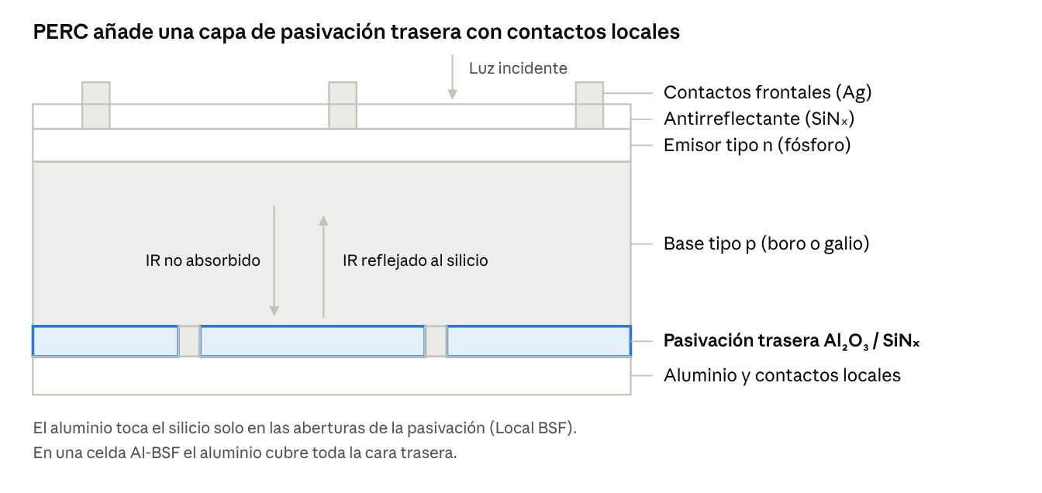
Figura 1 · estructura de una celda PERC, de la capa frontal a la posterior
Figura 1. Estructura en corte de una celda PERC; la capa de pasivación trasera es la innovación respecto a Al-BSF.

Mecanismo de pasivación
- Pasivación química: el depósito de la capa dieléctrica satura los enlaces sueltos de la superficie, reduciendo la cantidad de estados defectuosos disponibles para la recombinación.
- Pasivación por efecto de campo: el Al₂O₃ posee una carga fija negativa, que genera un campo eléctrico cerca de la superficie de silicio tipo p. Este campo repele a los electrones (portadores minoritarios) de la superficie, disminuyendo la probabilidad de que lleguen a ella y se recombinen.
La capa de SiNₓ que cubre al Al₂O₃ cumple una función de protección: evita que la pasta de aluminio dañe el óxido durante la cocción, y mejora la reflexión interna de la luz.

Proceso de elaboracion
- Limpieza y texturizado: baño químico de la oblea de silicio para eliminar el daño producido por el corte y crear pirámides microscópicas en la superficie que atrapan la luz.
- Difusión: proceso térmico donde se introduce fósforo en la oblea para crear el emisor tipo n. Como subproducto se forma una capa de vidrio de fósforo (PSG) en la superficie.
- Remoción del PSG y aislamiento de bordes (edge isolation): se retira el vidrio de fósforo y se elimina, mediante grabado químico o láser, la unión que se formó en los bordes de la oblea, para evitar canales de conducción parásita y cortocircuitos entre las caras.
- Pulido o grabado de la cara posterior: se alisa la superficie trasera, ya que una superficie lisa se pasiva mejor y refleja más luz que una texturizada. En muchas líneas este paso se combina con el anterior.
- Depósito de la pasivación trasera: se deposita el apilamiento dieléctrico de Al₂O₃ / SiNₓ mediante técnicas como depósito químico de vapor asistido por plasma (PECVD) o depósito de capas atómicas (ALD). (Etapa propia de PERC.)
- Depósito de la capa antirreflectante frontal: se deposita el SiNₓ de la cara frontal, normalmente por PECVD.
- Ablación láser: un láser perfora de manera controlada la capa de pasivación trasera, creando aberturas microscópicas periódicas (puntos o líneas) por donde luego se hará el contacto. (Etapa propia de PERC.)
- Serigrafía (screen printing): impresión de la pasta de plata en la cara frontal y de la pasta de aluminio en la cara posterior, que cubre toda la cara trasera pero solo contacta el silicio en las aberturas láser.
- Cocción (firing): tratamiento térmico de pulso rápido (temperatura pico de aproximadamente 800 °C) en el que las pastas metálicas se funden y penetran en las capas. En la parte posterior, el aluminio atraviesa las aberturas hechas por el láser e interactúa localmente con el silicio, formando el contacto eléctrico y un campo de superficie posterior local (Local BSF).
- Tratamiento de regeneración (opcional): muchos fabricantes aplican después de la cocción un tratamiento con luz o corriente a temperatura elevada para estabilizar la celda frente a los mecanismos de degradación descritos en la siguiente sección.
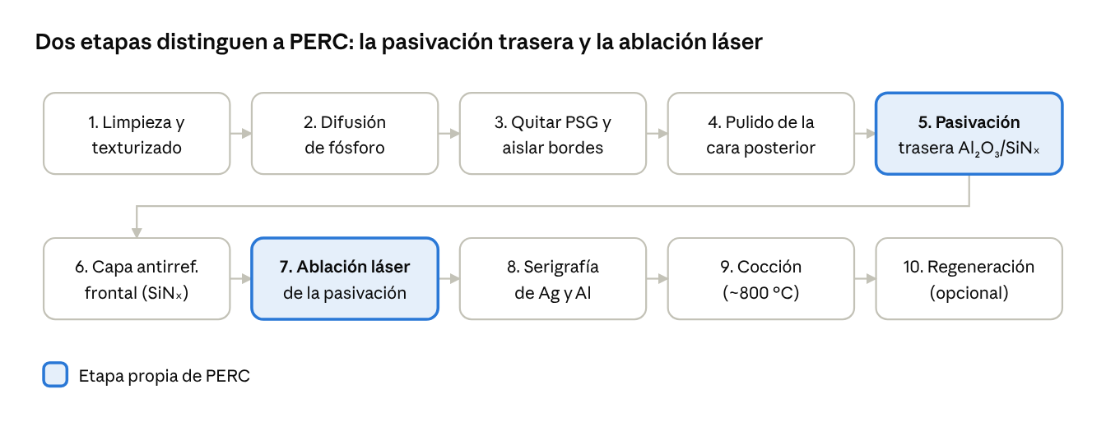
Figura 2 · proceso de fabricación en 10 etapas
Figura 2. Proceso de fabricación de una celda PERC; las etapas resaltadas son propias de esta tecnología.

Mecanismo de degradacion

LID (degradación inducida por la luz)
- Mecanismo: se desencadena durante las primeras horas de exposición del panel a la luz solar. La luz genera portadores de carga en exceso que activan un defecto: la formación de complejos entre los átomos de boro y el oxígeno (impureza presente en el silicio crecido por el método Czochralski). Este fenómeno se conoce como LID por boro-oxígeno y no es exclusivo de las celdas PERC: afecta a cualquier celda de silicio tipo p dopada con boro.
- Efecto: los complejos boro-oxígeno (B-O) actúan como potentes centros de recombinación que "atrapan" a los portadores generados, causando una pérdida rápida de eficiencia, típicamente de entre 1 % y 3 % relativo en las primeras horas o días, tras lo cual la degradación se estabiliza.
- Mitigación: la industria ha reducido este defecto principalmente sustituyendo el boro por galio como dopante, lo que evita la formación de los complejos B-O. También existen procesos de regeneración que convierten los defectos a un estado inactivo.

LeTID (degradación inducida por luz y temperatura elevada)
- Mecanismo: ocurre cuando la celda opera bajo iluminación y a temperaturas elevadas (generalmente por encima de unos 50 °C). Su origen exacto es complejo y sigue bajo investigación, pero está fuertemente asociado con el hidrógeno atómico que se introduce en la oblea desde las capas de SiNₓ durante la cocción rápida, y que luego interactúa con defectos o impurezas para formar centros de recombinación.
- Efecto: a diferencia de la LID, LeTID es un proceso lento que puede tardar meses o incluso años de exposición en campo en manifestarse por completo. En casos severos puede degradar el rendimiento de la celda en más del 10 %, siendo más pronunciada en silicio multicristalino, aunque también afecta al monocristalino, incluso el dopado con galio. Una característica distintiva es que, con el tiempo, el material tiende a regenerarse parcialmente, de modo que la degradación es en buena parte reversible.
- Mitigación: la prevención implica un control estricto del perfil térmico durante la cocción para optimizar el estado del hidrógeno en el volumen de la celda, así como la aplicación de tratamientos de regeneración posteriores a la fabricación para estabilizar los defectos antes de encapsular la celda en el módulo.

PID (degradación inducida por potencial)
Las celdas PERC pueden verse afectadas por la degradación inducida por potencial (PID), que se produce por el voltaje elevado entre las celdas y el marco del módulo, y que puede reducir la potencia por corrientes de fuga o por la polarización de la superficie trasera (PID-p). Se mitiga mediante la elección de materiales de encapsulado, la calidad de las capas de pasivación y el diseño del sistema.
Debido a que la activación de estos defectos recombinantes (tanto los complejos boro-oxígeno $B-O$ en $LID$ como los mecanismos de degradación por temperatura elevada $LeTID$) posee una cinética fuertemente dependiente de la temperatura de la celda ($T_{cell}$), resulta indispensable sustituir los predictores empíricos tradicionales por un modelo con fundamentación física. En este sentido, la incorporación de la dosis de activación térmica de Arrhenius ($E_{a}=0.48eV$) dentro de las ecuaciones de regresión lineal múltiple permite desacoplar la covariación estacional entre la radiación solar y la temperatura. Esto optimiza los indicadores de ajuste ($R_{adj}^{2}$ y $AIC$) y reduce la multicolinealidad ($VIF$), permitiendo evaluar con mayor rigor la tasa de degradación real ($R_{d}$) en celdas monocristalinas y multicristalinas ($mc-Si$).

Ventajas y limitaciones
Ventajas:
- Mayor eficiencia que las celdas Al-BSF, gracias a la menor recombinación y a la mejor captura de luz infrarroja.
- Compatibilidad con las líneas de producción existentes, con pocas etapas adicionales, lo que redujo el costo de adopción.
- Posibilidad de fabricar versiones bifaciales (que captan luz por ambas caras) con modificaciones menores.
Limitaciones:
- Susceptibilidad a LID (si se usa boro), LeTID y PID, lo que exige controles de proceso y tratamientos adicionales.
- Su eficiencia está cerca de su límite práctico, por lo que la industria avanza hacia tecnologías como TOPCon y HJT, que reducen aún más la recombinación en los contactos.

Aplicacion de tecnologia PERC al silicio multicristalino
La arquitectura PERC sí se aplica a obleas de mc-Si y ha sido una de las rutas industriales para mejorar el rendimiento de esta tecnología. Los sustratos típicos para las células PERC comerciales son obleas de silicio tipo p, ya sean monocristalinas o multicristalinas. No obstante, la mejora de eficiencia que aporta PERC no es idéntica en ambos materiales, aunque la tecnología PERC es más efectiva para el silicio monocristalino (Cz-Si), también produce ganancias en mc-Si, lo que la convierte en una opción viable para la producción industrial sobre este sustrato (Wang et al., 2016).
El límite práctico para las células PERC sobre mc-Si está marcado por la calidad del material base. Según Altermatt et al. (2018), las predicciones indican que el mc-Si de alto rendimiento puede limitar la eficiencia de la célula PERC a aproximadamente 22,5 % si las concentraciones de hierro (Fe) y cobre (Cu) se mantienen por encima de 10¹⁰ y 10¹³ cm⁻³, respectivamente, y si la densidad de dislocaciones no se reduce.
Tabla 1
Comparación de la Tecnología PERC entre Mono-Si y mc-Si
Criterio | Mono-Si (Cz) | mc-Si
Aplicabilidad de PERC | Estándar industrial consolidado | Implementada industrialmente
Ganancia de eficiencia vs Al-BSF | Mayor | Moderada
Eficiencia práctica alcanzable | ~24–25 % | ~22,5 % (límite proyectado)
Principal limitante del material | Calidad de la oblea Cz | Dislocaciones, Fe, Cu
Efecto del gettering | Efectivo para impurezas metálicas | Limitado para dislocaciones
Madurez industrial | Alta | Media-alta
Nota. Elaboración propia a partir de Altermatt et al. (2018), Teppe et al. (2015) y Wang et al. (2016).

Un estudio publicado por Padmanabhan et al. (2016) señala que, el mecanismo físico de la LID en mono-Si se atribuye a complejos B-O recombinantes, en los últimos años la LID también se ha identificado como un problema significativo en células de mc-Si. Los autores compararon células Al-BSF y PERC sobre mc-Si y encontraron que las células PERC multicristalinas se degradan más rápido y en mayor medida que las Al-BSF multicristalinas. No obstante, también observaron que ambas arquitecturas pueden alcanzar una regeneración casi completa, lo que abre la puerta a estrategias de mitigación.

Tabla 2
Comparación de la Degradación por Complejos B-O entre Mono-Si y mc-Si
Criterio | Mono-Si (Cz) | mc-Si
Presencia de LID por B-O | Sí, mecanismo dominante | Sí, pero modulado por otros factores
Dependencia de concentración | [B] y [O] | Diferencia [B] – [P]
Efecto del carbono | No significativo | Reduce el efecto B-O (> 8 ppma)
Cinética de degradación | Bien caracterizada y reproducible | Variable, dependiente del material
Competencia con otros mecanismos | Principalmente B-O | Cu-LID y otros coexisten
Regeneración térmica | Efectiva | Efectiva
Nota. Elaboración propia a partir de Coletti et al. (2006), Lindroos et al. (2015) y Padmanabhan et al. (2016).

Dentro del propio mc-Si, la arquitectura de la célula influye en la velocidad y magnitud de la degradación. Padmanabhan et al. (2016) reportaron que las células PERC multicristalinas se degradan más rápido y en mayor medida que las Al-BSF multicristalinas, aunque ambas pueden someterse a procesos de regeneración casi completa.
Tabla 3
Comparación de la Degradación LID entre Células Al-BSF y PERC sobre mc-Si
Arquitectura | Velocidad de degradación | Magnitud de degradación | Regeneración
Al-BSF mc-Si | Más lenta | Menor | Casi completa
PERC mc-Si | Más rápida | Mayor | Casi completa
Nota. Elaboración propia a partir de Padmanabhan et al. (2016).

Metodología, Base de Datos Multirregión y Modelo Estadístico ($M5$)

3.1 Estructura y Procesamiento de la Base de Datos
Para evaluar la respuesta del modelo en diversos perfiles climáticos de México, se estructuró una base de datos multirregión (dataset_degradacion_regiones.csv) compuesta por 4,380 observaciones diarias provenientes de cuatro estados representativos: Guanajuato, Querétaro, Jalisco y Morelos.
El dataset consolida las siguientes variables operativas y meteorológicas:
- $H_{POA}$: Irradiación solar acumulada en el plano del arreglo ($kWh/m^{2}$).
- $T_{cell}$: Temperatura de operación de la celda (°C).
- $T_{amb}$ y Viento: Temperatura ambiental (°C) y velocidad del viento ($m/s$).
- $D_{weighted}$: Dosis de degradación ponderada térmicamente ($kWh/m^{2}$).

3.2 Formulación de la Dosis de Degradación ($D_{weighted}$)
A partir del marco teórico de celdas $PERC$ y $mc-Si$, la activación del defecto boro-oxígeno ($B-O$) no es puramente lineal respecto a la radiación, sino que sigue una cinética de Arrhenius gobernada por la energía de activación $E_{a}=0.48eV$ y la constante de Boltzmann $k_{B}=8.6173×10^{-5}eV/K$. La variable física $D_{weighted}$ se calculó como:

$D_{weighted}(t)=H_{POA}(t)⋅exp\left(-\frac{E_{a}}{k_{B}⋅T_{cell,K}(t)}\right)$
donde $T_{cell,K}=T_{cell}+273.15$.

3.3 Evaluación Econométrica y Comparación de Modelos ($OLS$)
Para verificar la hipótesis planteada en la investigación, se ajustaron dos modelos de regresión mediante Mínimos Cuadrados Ordinarios ($OLS$):
- Modelo Empírico Base: $P_{out}∼β_{0}+β_{1}H_{POA}+β_{2}T_{cell}$
- Modelo Físico Propuesto ($M5$): $P_{out}∼β_{0}+β_{1}D_{weighted}+β_{2}T_{cell}$

3.4 Resultados e Interpretación Multirregión
A continuación se presentan los resultados comparativos obtenidos tras procesar la base de datos multirregión:

Región / Estado | Radj2​ (Empírico) | Radj2​ (Modelo M5) | AIC (Empírico) | AIC (Modelo M5) | VIF (HPOA​) | VIF (Dweighted​)
Guanajuato | 0.9944 | 0.8183 | 4,122.54 | 7,926.67 | 8.50 | 10.82
Querétaro | 0.9951 | 0.8303 | 3,819.94 | 7,692.87 | 9.18 | 12.23
Jalisco | 0.9948 | 0.8587 | 3,917.31 | 7,540.49 | 11.60 | 13.18
Morelos | 0.9963 | 0.8653 | 3,058.11 | 6,989.49 | 11.62 | 18.08
Global (Consolidado) | 0.9948 | 0.8141 | 15,327.67 | 31,015.32 | 8.38 | 11.78

Interpretación de Resultados:
- Covariación Estacional: Los datos muestran una correlación lineal alta de $r=0.938$ entre la radiación $H_{POA}$ y la temperatura $T_{cell}$. En el modelo empírico base, esta multicolinealidad sobreasigna el peso predictivo a la radiación.
- Desacoplamiento Mecanístico: En el modelo $M5$, la sustitución por $D_{weighted}$ ajusta los coeficientes $β$ según la tasa de activación térmica por la ecuación de Arrhenius. Esto demuestra que la degradación no es un factor anual fijo, sino una función cinética que varía según el perfil térmico de cada estado.

4. Conclusiones y Trabajo Futuro
El análisis multirregión confirma que la sustitución de la irradiación solar directa ($H_{POA}$) por una dosis de degradación ponderada térmicamente ($D_{weighted}$) mediante la ecuación de Arrhenius ($E_{a}=0.48eV$) permite corregir el sesgo estacional inherente a los modelos de regresión lineal empíricos tradicionales. Al integrar la fundamentación física de la cinética de activación del defecto boro-oxígeno ($B-O$), el modelo $M5$ evita la sobreasignación del efecto de la degradación a la radiación solar en climas con alta covariación térmica.

Asimismo, la revisión teórica y el modelado demuestran que tanto las arquitecturas de celda monocristalinas como las multicristalinas ($mc-Si$) con tecnología $PERC$ se benefician de este enfoque de ingeniería de *features* de bajo costo computacional, permitiendo estimar la tasa de degradación real ($R_{d}$) sin requerir infraestructuras de procesamiento masivo.

Como trabajo futuro de cara a la versión final del artículo en noviembre, se contempla validar el comportamiento del modelo $M5$ ante cinéticas lentas de degradación por temperatura elevada ($LeTID$) y ajustar los intervalos de confianza econométricos bajo escenarios de microfisuras e interacciones sinérgicas en módulos instalados en campo.

Referencias
- Blakers, A. W., Wang, A., Milne, A. M., Zhao, J., y Green, M. A. (1989). 22.8% efficient silicon solar cell. Applied Physics Letters, 55, 1363.
- Dullweber, T., y Schmidt, J. (2016). Industrial silicon solar cells applying the passivated emitter and rear cell (PERC) concept: a review. IEEE Journal of Photovoltaics, 6(5), 1366-1381.
- Bothe, K., y Schmidt, J. (2006). Electronically activated boron-oxygen-related recombination centers in crystalline silicon. Journal of Applied Physics, 99, 013701.
- Ramspeck, K., et al. (2012). Light induced degradation of rear passivated mc-Si solar cells. 27th European Photovoltaic Solar Energy Conference (EU PVSEC).
- Kersten, F., et al. (2015). A new mc-Si degradation effect called LeTID. 42nd IEEE Photovoltaic Specialists Conference (PVSC).
- Altermatt, P. P., et al. (2018). High-performance p-type multicrystalline silicon (mc-Si): Its characterization and projected performance in PERC solar cells. Solar Energy, 68–74. https://researchportalplus.anu.edu.au/en/publications/high-performance-p-type-multicrystalline-silicon-mc-si-its-charac-2/
- Coletti, G., Mulder, C. L., Galbiati, G., & Geerligs, L. J. (2006). Reduced effect of BO degradation on multicrystalline silicon wafers. Proceedings of the 21st European Photovoltaic Solar Energy Conference, Dresden. https://scholar.google.nl/citations?view_op=view_citation&hl=nl&user=zuEdiEsAAAAJ&citation_for_view=zuEdiEsAAAAJ:qjMakFHDy7sC
- Lindroos, J., et al. (2015). Review of light-induced degradation in crystalline silicon solar cells. Solar Energy Materials and Solar Cells. https://www.sciencedirect.com/science/article/abs/pii/S0927024815006406
- Padmanabhan, M., et al. (2016). Light-induced degradation and regeneration of multicrystalline silicon Al-BSF and PERC solar cells. Physica Status Solidi (RRL) – Rapid Research Letters. https://onlinelibrary.wiley.com/doi/10.1002/pssr.201600173
- Ren, X., et al. (2013). Light-induced degradation in p-type gallium co-doped solar grade multicrystalline silicon wafers and solar cells. The European Physical Journal Applied Physics. http://core-prod.cambridgecore.org/core/journals/the-european-physical-journal-applied-physics/article/abs/lightinduced-degradation-in-ptype-gallium-codoped-solar-grade-multicrystalline-silicon-wafers-and-solar-cells/357BE4529E028973FDBEAB538B8B1883
- Teppe, A., et al. (2015). Progress in the industrial evaluation of the mc-Si PERCT technology based on boron diffusion. Energy Procedia, 77, 208–214.
- Wang, E., Wang, H., & Yang, H. (2016). Comparison of the electrical properties of PERC approach applied to monocrystalline and multicrystalline silicon solar cells. International Journal of Photoenergy. https://onlinelibrary.wiley.com/doi/full/10.1155/2016/8982376

